Таблица занятий умного зеркала ArtikMe

Блок «Артикуляционная гимнастика»

«Окошко»
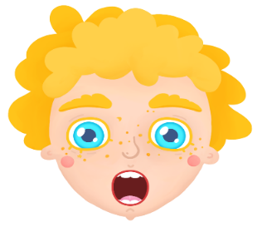 | Широко открыть рот – «жарко», закрыть рот «холодно».
«Чистим зубки» (сзади)
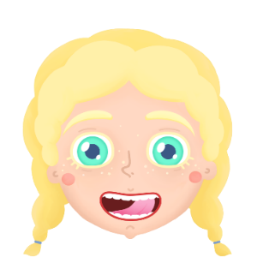 | Улыбнуться, открыть рот. Кончиком языка с внутренней стороны «почистить» поочерёдно нижние и верхние зубы.
«Чистим зубки» (спереди)
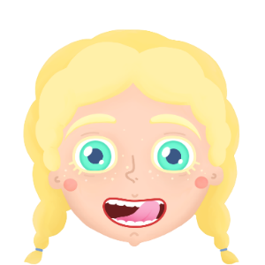 | Улыбнуться, открыть рот. Кончиком языка с внешней стороны «почистить» поочерёдно нижние и верхние зубы.
«Месим тесто»
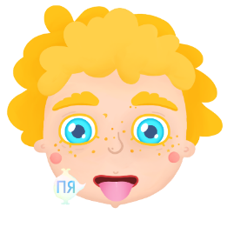 | Улыбнуться, пошлёпать языком между губами «пя-пя-пя…»
«Чашечка»
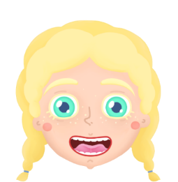 | Рот открыт, губы в улыбке. Язык высунут. Боковые края и кончик языка подняты, средняя часть спинки языка опущена, прогибается вниз. В таком положении язык удержать под счёт от 1 до 5-10. Следить, чтобы нижняя челюсть оставалась неподвижной.
«Дудочка»
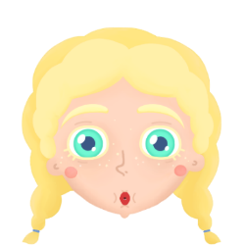 | С напряжением вытянуть вперёд губы (зубы сомкнуты).
«Заборчик»
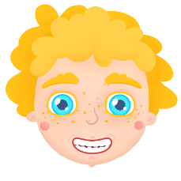 | Улыбнуться, с напряжением обнажив сомкнутые зубы.
«Маляр»
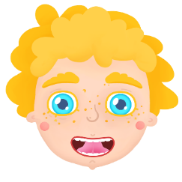 | «Красим потолок»:  губы в улыбке, приоткрыть рот, кончиком языка погладить - «покрасить» верхнее нёбо (за верхними зубками).  «Красим полы»:  губы в улыбке, приоткрыть рот, кончиком языка погладить - «покрасить» нижнее нёбо (за нижними зубками).
«Грибочек»
 | Рот открыт, губы в улыбке. Прижать широкий язык всей плоскостью к нёбу (язык присасывается) и удержать в таком положении под счёт от 1 до 5-10. Язык будет напоминать тонкую шляпку грибка, а растянутая подъязычная уздечка – его ножку. Следить, чтобы боковые края языка были одинаково плотно прижаты к нёбу (ни одна половина не должна провисать).
«Кошечка сердится»
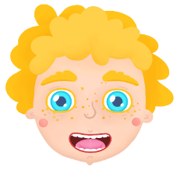 | Рот открыт, губы в улыбке. Широкий кончик языка упирается в бугорки за нижними зубами, спинка языка выгибается вверх, затем выравнивается. Следить, чтобы кончик языка оставался за зубами, а губы и нижняя челюсть были неподвижны.
«Поймай мышку»
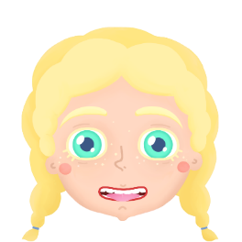 | Губы в улыбке, приоткрыть рот. Произнести «а-а» и прикусить широкий кончик языка (поймали мышку за хвостик). Произносить длительно звук «ы-ы-ы…», упираясь языком в зубы – получится звук [Л].
«Лошадка»
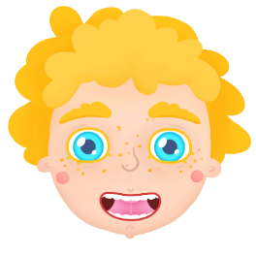 | Приоткрыть рот, присосать язык к нёбу, щёлкнуть языком (как цокают копытами лошадки), цокать медленно и сильно, тянуть подъязычную связку. Следить за тем чтобы подбородок не двигался «не скакал», «скачет» только язычок.
«Пароход»
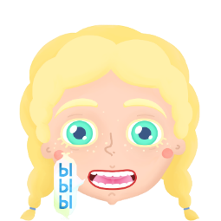 | Губы в улыбке, открыть рот, кончик языка за верхними зубами, с напряжением произнести долго: «ы-ы-ы…»
«Слоник пьёт»
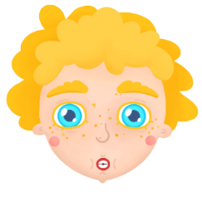 | Вытянув вперёд губы трубочкой, образовать «хоботок слоника». «Набирать водичку», при этом причмокивая.
«Индюк»
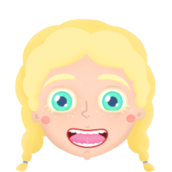 | Языком быстро двигать по верхней губе – «бл-бл-бл…»
«Орешки»
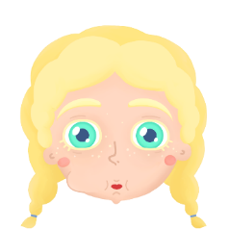 | Рот закрыт. Напряжённым языком упереться сначала в одну, затем в другую щёку.
«Большие качели»
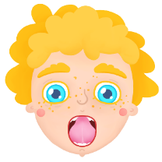 | Рот открыт, губы в улыбке.  Широкий язык поднимается к верхней губе, затем опускается к нижней.
«Маленькие качельки»
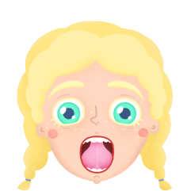 | Рот открыт, губы в улыбке.  Кончик языка поднимается вверх, за верхними зубками и опускается за нижними.
«Часики»
 | Рот открыт, губы в улыбке. Кончик языка переводить на счёт «раз-два» из одного уголка рта в другой. Нижняя челюсть при этом остаётся неподвижной.
«Блинчик»
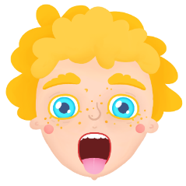 | Улыбнуться, приоткрыть рот. Положить широкий язык на нижнюю губу.
«Варенье»
 | Улыбнуться, открыть рот. Широким языком в форме «чашечки» облизать верхнюю губу, убрать язык в рот.
«Шарик»
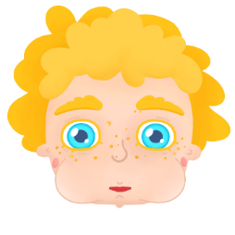 | Сначала втянуть щёки в ротовую полость при открытом рте и сомкнутых губах, затем надуть обе щёки одновременно.
«Гармошка»
 | Улыбнуться, сделать «Грибочек» (т.е. присосать широкий язык к нёбу), не отрывая языка, открывать и закрывать рот (зубы не смыкать).
«Барабан»
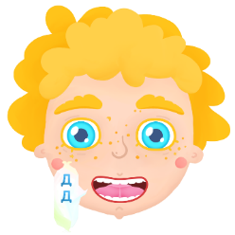 | Улыбнуться, открыть рот, постучать кончиком языка за верхними зубами «д-д-д…»
«Парашютик»
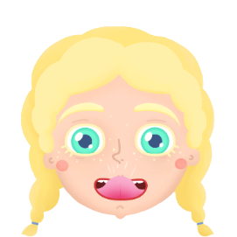 | На кончик носа положить вату (пёрышко). Широким языком в форме «чашечки», прижатым к верхней губе, сдуть вату с носа.
«Забей мяч»
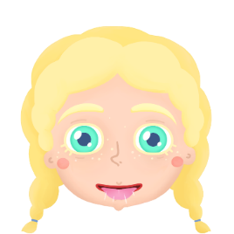 | «Вытолкнуть» широкий язык между губами (словно загоняешь мяч в ворота). Дуть с зажатым между губами языком (щёки не надувать).
«Улыбочка»
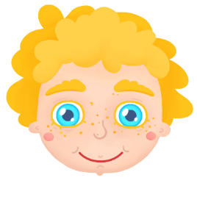 | Зубы сомкнуты, губами имитируется произнесение звука [и].

Блок «Конструктор занятий»

Конструктор состоит из инструментов для создания собственных занятий. В конструктор возможно добавить любой фон и загрузить картинки из существующей базы. Библиотека картинок состоит из базовых классов.

Живая природа, природа:
- Животные домашние:
кошка, собака, хомяк, рыбки, попугай, корова, лошадь, свинья,
овца, коза, курица, петух и цыпленок, гусь, индюк.
- Животные дикие:
лось, волк, лиса, медведь, белка, ёж, заяц, кабан, енот, рысь, бобр, олень.
- Тропические животные:
жираф, лев, зебра, бегемот, тигр, панда, коала, кенгуру, орангутанг, панда, коала, кенгуру, горилла, слон, верблюд, леопард,
носорог, обезьяна, крокодил.
- Животные севера:
белый медведь, морж, тюлень, северный олень, песец, белый волк, белуха, пингвин, морской котик, детёныши животных.
- Морские животные:
кит, дельфин, акула, краб, креветка, медуза, мидии, морская звезда, морской ёж, морская черепаха, морской конёк, омар, осьминог, палтус, скат.
Птицы:
- Зимующие:
воробей, голубь, клёст, снегирь, синица, свиристель, сойка, сорока, ворона, ворон, щегол, кедровка, сова, поползень.
- Перелётные: иволга, соловей, жаворонок, перепел, ласточка,
цапля, стриж, гусь, скворец, кукушка, камышовка, трясогузка, зяблик.
- Тропические птицы:
тукан, павлин, удод, попугай большой, колибри, фламинго, страус.
Насекомые:
стрекоза, бабочка, муравей, гусеница, божья коровка, паук, кузнечик, шмель, оса, муха, комар, богомол, жук, жук-носорог, таракан, оса.
Цветы:
1. Полевые: одуванчик, колокольчик, иван-да-марья, ромашка, незабудка, пижма, герань луговая, иван-чай, цикорий, василёк, лютик, репей, чертополох, подорожник, гвоздика полевая, клевер, тысячелистник, ландыш, подснежник, мать-и-мачеха.
2. Садовые: роза, пион, гвоздика, гладиолус, георгин, тюльпан, астра, маргаритка, нарцисс, бархатец, гвоздика, ирис, лилия, львиный зев, мак, петунья.
3. Комнатные: герань, кактус, щучий хвост, фиалка, бегония, хлорофитум, драцена, маранта, алоэ, амарилис, бальзамин, фуксия, нефролепсис, каланхоэ.
Ягоды:
шиповник, черника, смородина, рябина, облепиха, морошка, малина, крыжовник, клюква, клубника, калина, земляника, ежевика, брусника, барбарис, арония, жимолость, виноград, вишня, черешня, слива.
Фрукты:
абрикос, ананас, апельсин, арбуз, банан, гранат, грейпфрут, лимон, яблоко, груша, киви, мандарин, персик, абрикос, нектарин.
Овощи:
баклажан, горох, кабачок, капуста, картофель, кукуруза, лук, морковь, огурец, перец, помидор, редис, репа, редька, свекла, тыква, чеснок.
Деревья:
берёза, дуб, каштан, клён, дуб, сосна, тополь, ель, ива, рябина, яблоня, груша, сливовое дерево, пальма, кипарис, осина, кедр.

Кустарники:
верба, вереск, акация, шиповник, сирень, волчья ягода, роза, барбарис, виноград, смородина, крыжовник, черноплодная рябина.
Грибы:
белый гриб, лисичка, подосиновик, сыроежка, опята, подберёзовик, груздь, шампиньон, маслёнок, волнушка, моховик, рыжик, мухомор, лисичка, поганка.
Природные осадки, явления:
дождь, капля, снег, снежинка, гроза, молния, цунами, радуга, солнце, тучка, град, ветер.
Космос. Планеты:
Меркурий, Венера, Земля, Марс, Юпитер, Сатурн, Уран, Плутон, Нептун, звезда, комета, метеорит, созвездия.
Неживая природа, рукотворный мир:
Мебель:
шкаф, стол, кресло, кровать, стул, диван, полка, пуфик, стол компьютерный, табурет, трельяж.
Транспорт:
автобус, вертолёт, грузовик, машина, поезд, метро, пожарная машина, полицейская машина, скорая помощь, самолёт, ракета, трактор, корабль, лодка, трамвай, троллейбус, подводная лодка, воздушный шар.
Одежда:
варежки, перчатки, брюки, джинсы, куртка, носки, колготки, пальто, пуховик, платье, плащ, свитер, шапка, кепка, шляпа, шарф, платок, шуба, юбка, туфли, босоножки, сланцы, кроссовки, ботинки, сапоги, кеды, валенки, резиновые сапожки, блузка, рубашка, футболка, майка, трусы, лосины, пиджак, толстовка.
Игрушки:
барабан, шарик воздушный, кукла, мишка, машинка, мяч, ведёрко и совок, кубики, матрёшка, пирамидка, грузовик, плюшевый заяц, неваляшка, вкладыши, лейка.
Продукты:
хлеб, молоко, сыр, колбаса, торт, пирог, рыба, масло, масло растительное, яйца, кефир, крупа, йогурт, сосиски, вареники, пельмени, мука, консервы, печенье, чипсы, конфеты, творог, паштет, булочка, сушки, пряники, мармелад, сало, котлеты, макароны, спагетти, гамбургер, картошка фри, запеканка, зелень, сгущенное молоко, пирожки.
Посуда:
чашка, блюдце, кастрюля, сковорода, дуршлаг, кувшин, ложка чайная, контейнер пищевой, нож, чайник, лопатка, противень, половник, ложка столовая, бокал, сито, самовар, разделочная доска, вилка, кружка, солонка и перечница, тарелка, сахарница, поднос, тёрка, салатница, ковшик, хлебница, скалка, штопор, заварочный чайник, френч-пресс, стакан, турка, миска, молочник, сливочник, маслёнка, банка.
Электрические и бытовые приборы:
чайник, плита, микроволновка, холодильник, миксер, блендер, кофеварка, стиральная машинка, утюг, парогенератор, лампочка, торшер, люстра, мобильный телефон, телефон, телевизор, проектор, ноутбук, компьютер, весы электронные, рация, планшет, электрообогреватель.
Инструменты:
рубанок, отвёртка, молоток, дрель, пила, топор, лопата, грабли, метла, ножовка, клещи, напёрсток, кисть, плоскогубцы, нож, ножницы, мел, указка, иголка, мастерок, ключ, коса, ручка, шило, швабра, фонендоскоп.
Школьные предметы и канцелярия:
портфель, пенал, карандаш, ластик, ручка, линейка, краски, кисточка, пластилин, альбом для рисования, тетрадь, дневник, цветные карандаши, восковые мелки, цветная бумага, картон, трафареты, циркуль, цветные ручки, ножницы, степлер.
Эмоции пиктограммы:
радость, грусть, злость, удивление, интерес, восторг, страх, скучно, спокойствие, разочарование, обида, вина, горе, досада, зависть, отвращение, застенчивость, усталость.

